**Отчет по лабораторной работе № 4**

**студента гр. И-2-19**

**Сеитмуратов Алим**

По дисциплине: Проектирование информационных систем

Тема занятия: Разработка – sprint 2

Цель занятия: Научиться разрабатывать ИС с использованием Scrum методологии. Sprint по разработке базы данных ИС.

1. **Задание**

Спроектировать и построить физическую модель базы данных.

**2. Результат выполнения лабораторной работы**

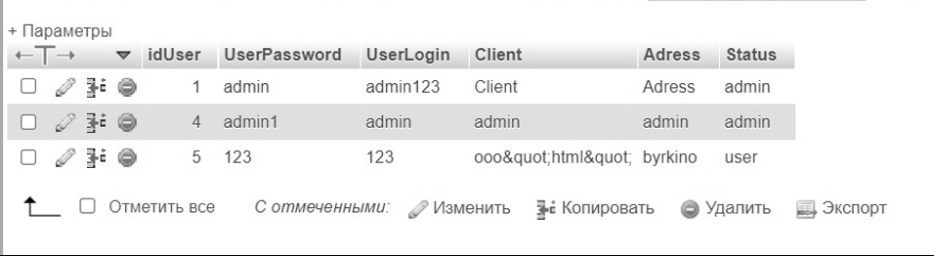

Рис.1.1 таблицаUsers

На **Рисунке 1.1** показана таблица, в которой хранятся данные овсех пользователях и сотрудниках используемой ИС.

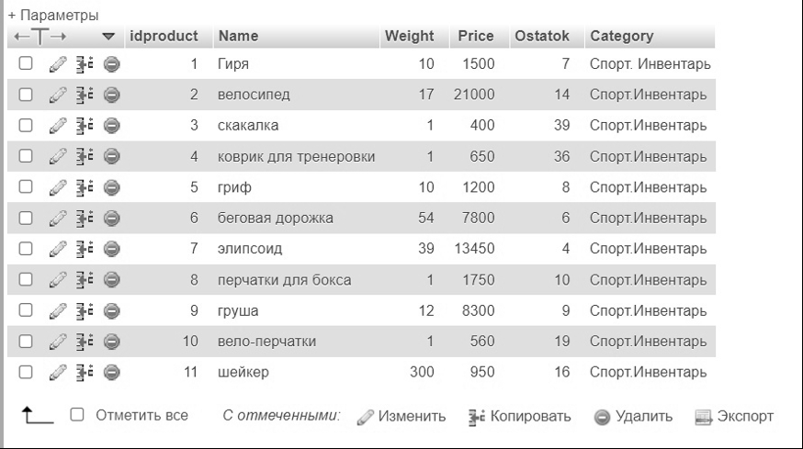

Рис.1.2 таблица «product»

Система представлена в виде отчетностей различного направления.